**2018-2019学年度教科版物理八年级上册同步练习**



第六章　质量与密度

**班级 姓名**

**第二节** 物质的密度

1．用了多年的铅球，其表面磨损了一些，未发生变化的是铅球的(　D　)

A．质量 B．体积

C．表面积 D．密度

2．下表给出了在常温常压下一些物质的密度，阅读后请判断下面一些结论，其中正确的是(　C　)

一些物质的密度/(kg·m－3)

|  |  |  |  |
| --- | --- | --- | --- |
| 水 | 1.0×103 | 水银 | 13.6×103 |
| 冰 | 0.9×103 | 干松木 | 0.5×103 |
| 煤油 | 0.8×103 | 铜 | 8.9×103 |
| 酒精 | 0.8×103 | 铅 | 11.3×103 |

A．固体的密度都比液体的大

B．不同的物质，密度一定不同

C．同种物质在不同状态下，其密度不同

D．质量相等的实心铜块和实心铅块，铜块的体积比铅块的小

3．1 dm3水的质量为1 kg，所以水的密度为__1__g/cm3；当水结为冰后，质量__不变__，体积__变大__，所以冰的密度__<__(选填“>”“＝”或“<”)水的密度，可见密度与物质的__状态__有关。

4．美国“勇气”号飞船自火星上采集到某物质，测得质量为27.6 kg，体积为10 dm3，则这种物质的密度是多少？

解：这种物质的密度：*ρ*＝＝＝2.76×103 kg/m3。

答：这种物质的密度为2.76×103 kg/m3。

5.关于铝块的密度，下列说法正确的是(　C　)

A．由公式*ρ*＝可知，质量大的铝块比质量小的铝块密度大

B．由公式*ρ*＝可知，体积小的铝块比体积大的铝块密度大

C．铝块的密度与它的质量、体积大小无关

D．密度是物质的特性，铝块的密度大小取决于铝块的质量或体积大小

6.一瓶矿泉水被小华喝了一半，则剩下部分水的密度将(　C　)

A．变大 B．变小

C．不变 D．无法确定

7.部队行军时携带的压缩饼干与普通饼干相比，主要好处是：在质量相等的情况下，它的(　D　)

A．密度大，体积大 B．密度小，体积小

C．密度一样，体积小 D．密度大，体积小

8.甲、乙两块金属，它们的质量之比是2∶5，体积之比是1∶2，那么它们的密度之比是(　C　)

A．2∶5 B．1∶2 C．4∶5 D．5∶4

9.一间15 m2的卧室内空气的质量相当于下列哪个物体的质量(空气的密度约为1.29kg/m3)(　C　)

A．一支粉笔 B．一瓶矿泉水

C．一名中学生 D．一辆轿车

10．有一体积为20 cm3的均匀固体，用天平测得它的质量为160 g，下列说法正确的是(　B　)

A．用天平测它的质量时，砝码应放在天平左盘

B．此固体的密度为8×103 kg/m3

C．把此固体带到月球上，质量变为原来的

D．把此固体截去一半，剩余部分密度为4×103 kg/m3

11．水是一种资源，也是一种能源。古代劳动人民巧妙地利用水来开山采石；冬季，在白天给石头打一个洞，再往洞里灌满水并封实，待晚上降温，水结冰后石头就裂开了(冰的密度比水的小)。下列有关说法正确的是(　D　)

A．石头裂开后密度减小

B．石头裂开后密度增大

C．该方法利用水结冰后质量变大，体积增大而使石头裂开

D．该方法利用水结冰后质量不变，体积增大而使石头裂开

12．完成下列质量、体积和密度的单位换算。

125 g＝__0.125__kg；

0．8 kg＝__800__g；

70 cm3＝__7×10－5__m3；

8×10－5 m3＝__80__cm3；

13．6 g/cm3＝__1.36×104__kg/m3；

1．0×103 kg/m3＝__1__g/cm3。

13．冰的密度为0.9×103 kg/m3，表示的物理意义是__1立方米的冰的质量是0.9×103千克__，那么体积为2m3的冰的质量为__1.8×103__kg。

14.质量是21.6 g的蜡块的体积是24 cm3，则蜡块的密度是__0.9_g/cm3__，将该蜡块切掉一半，剩下半块蜡的密度是__不变__(选填“变小”“不变”或“变大”)的。

15．我们常说“铁比木头重”是指铁的__密度__比木头大；冬天里，户外装有水的水缸常会出现破裂是因为水缸里的水结成冰后，其体积__变大__，密度__变小__。(均选填“变大”“变小”或“不变”)

16.2016年5月，科学家又发现了9颗位于宜居带(适合生命存在的区域)的行星。若宜居带中某颗行星的质量约为地球的6倍，体积为地球的8倍，则它的密度与地球的密度之比为__3∶4__。(行星与地球均看作质量均匀分布的球体)

17．质量为0.5 kg的空瓶，装满水后的总质量为2.0 kg，装满某种液体后的总质量为1.7 kg，求：

(1)瓶子的容积；

(2)液体的密度。(*ρ*水＝1.0×103 kg/m3)

解：(1)瓶子装满水时水的质量：*m*水＝*m*总－*m*瓶＝2.0 kg－0.5 kg＝1.5 kg，

由*ρ*＝可得，瓶子的容积：*V*＝*V*水＝＝＝1.5×10－3 m3；

(2)瓶子装满另一种液体时液体的质量：*m*液＝*m*总′－*m*瓶＝1.7 kg－0.5 kg＝1.2 kg，

另一液体的体积：*V*液＝*V*＝1.5×10－3 m3，

液体的密度：*ρ*液＝＝＝0.8×103 kg/m3。

18.甲、乙两种物质的*m*－*V*图像如图所示，分析图像可知(　C　)

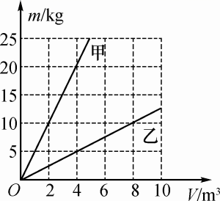

A．若甲、乙的质量相等，则甲的体积较大

B．若甲、乙的体积相等，则甲的质量较小

C．两物质的密度之比为4∶1

D．两物质的密度之比为1∶4

19.如图所示，一个容积*V*0＝500cm3、质量*m*＝0.5 kg的瓶子里装有水，乌鸦为了喝到瓶子里的水，就衔了很多的小石块填到瓶子里，让水面上升到瓶口。若瓶内有质量*m*＝0.4kg的水。求：(水的密度*ρ*水＝1.0×103 kg/m3，石块密度*ρ*石块＝2.6×103kg/m3)

(1)瓶中水的体积*V*1；

(2)乌鸦投入瓶子中的石块的体积*V*2；

(3)乌鸦投入石块后，瓶子、石块和水的总质量*m*。

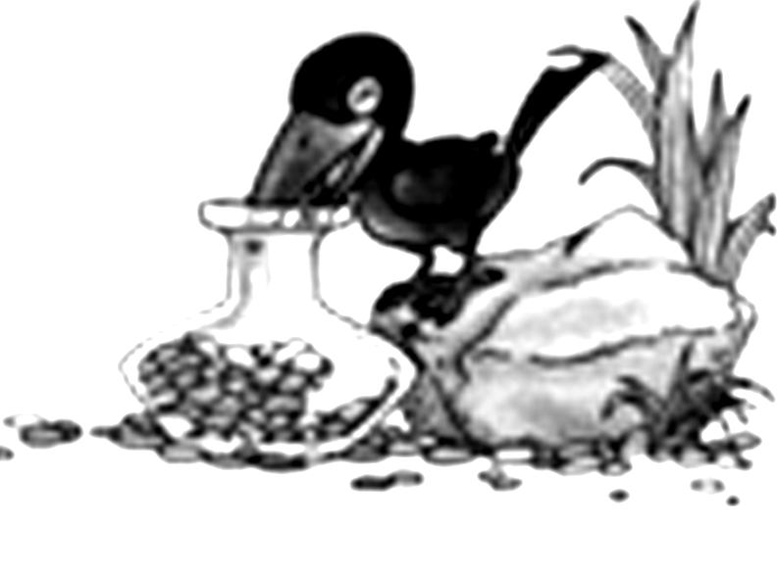

解：(1)由*ρ*＝得瓶内水的体积：

*V*1＝＝＝4×10－4m3＝400 cm3；

(2)石块总体积：*V*2＝*V*容－*V*1＝500cm=3－400 cm3＝100 cm3；

(3)由*ρ*＝得石块的质量：*m*石＝*ρ*石*V*2＝2.6 g/cm3×100 cm3＝260 g＝0.26 kg，

乌鸦投入石块后，瓶子、石块和水的总质量：

*m*＝*m*水＋*m*瓶＋*m*石＝0.4kg＋0.5 kg＋0.26 kg＝1.16 kg。

20．国家标准打印纸为每包500张，小丽同学家里新买一包打印纸，她想练习刻度尺的使用，测出了打印纸的长和宽分别为29 cm和21 cm，总厚度为5cm，利用物理课上学过的累积法算出一张纸的厚度为__0.01__cm(外包装厚度忽略不计)。在测量过程中，她发现外包装上标着70g/m2。开始她以为这就是纸的密度，但后来经询问才知道，这是每张打印纸每平方米的质量是70 g的意思。利用以上信息，你帮小丽算出打印纸的密度为__0.7__g/cm3。